Синтез производных бензимидазолона - новых лигандов
фермента хинонредуктазы 2 (MT3/QR2)
Цымляков М.Д., Максутова А.И., Салыкина М.А.
Студент, 5 курс специалитета
Московский государственный университет имени М.В.Ломоносова,
химический факультет, Москва, Россия
E–mail: tsymmd@gmail.com
Хинонредуктаза 2 (QR2) - это низкоафинный мелатониновый рецептор (MT3), обладающий нейропротекторными и антиоксидантными свойствами, а так же связан с процессом понижения внутриглазного давления. Этот фермент является одной из перспективных молекулярных мишеней для разработки препаратов, применяемых при терапии нейроденеративных заболеваний, таких как глаукома и болезнь Альцгеймера.
В недавних исследованиях было показано, что производные 2-оксиндола обладают заметной активностью по отношению к MT3, и при этом амидная группа важна для связывания лиганда в активном сайте [1]. Исходя из этого, было целесообразно провести поиск биоизостеров, содержащих этот фрагмент – исходя из этого и были выбраны бензимидазолоны. Предполагается, что дополнительный атом азота обеспечит бóльшую аффинность за счёт образования водородных связей. Простой метод синтеза 5-нитробензимидазолонов был разработан ранее в нашей научной группе.
Дальнейшие модификации включали в себя “one-pot” восстановление и ацилирование нитрогруппы в 6 положении, а также двухстадийный синтез карбамоильных производных. Были выбраны именно эти заместители, так как они показали наибольшую активность на 2-оксиндолах. Для увеличения растворимости производных бензимидазолонов в воде, к азоту в 1 положении был добавлен либо фрагмент -CH₂COOEt, так как эфирная группа может быть гидролизована на последней стадии с образованием растворимых солей, либо -CH₂CN. Эти заместители в 3 положении были также рационально выбраны по аналогии с таковыми в соединениях-лидерах из библиотеки 2-оксиндолов.
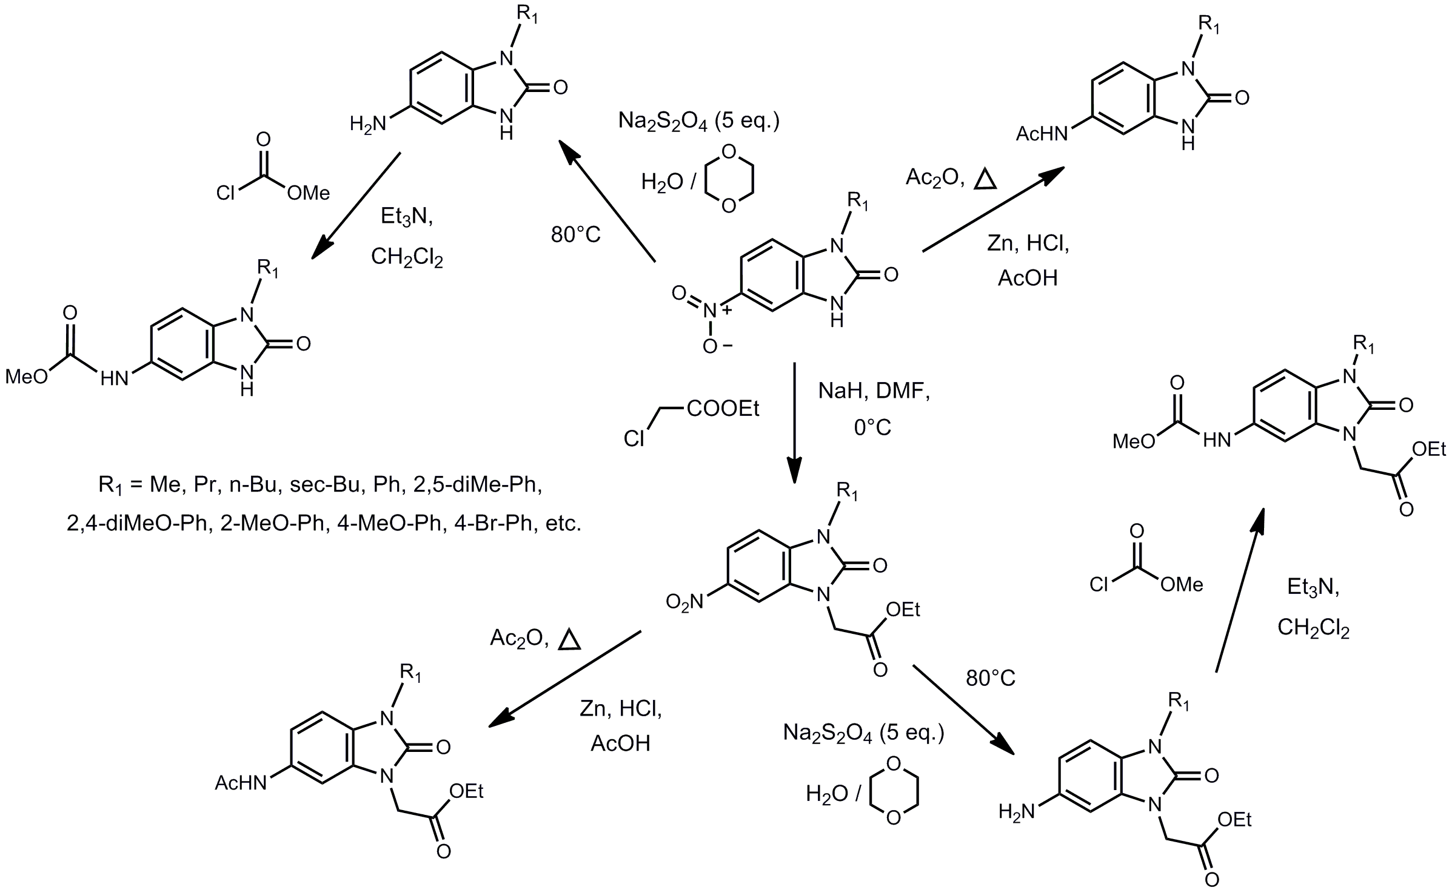
Литература
1. Bioorganic and Medicinal Chemistry Letters, 2017, Vol. 27, no. 16, P. 3787-3793
Работа выполнена при поддержке Российского Фонда Фундаментальных исследований (проект №20-03-00915а)

